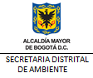

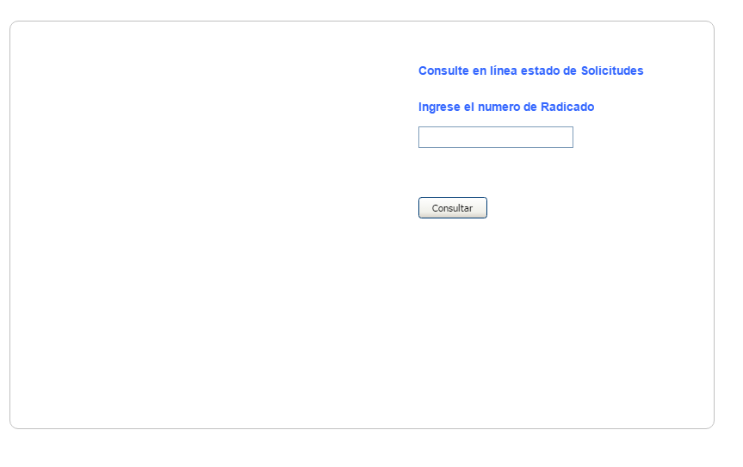

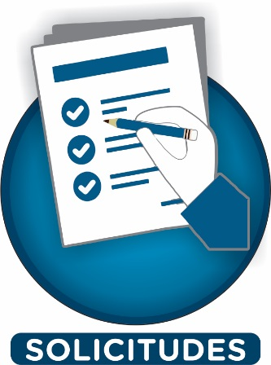

Copyright 2017 - Secretaria Distrital de Ambiente

Avenida Caracas No. 54 - 38 - Conmutador: +57 (1) 377 8899  
Horario de atención: lunes a viernes 8:00 am a 5:00 pm  
Bogotá - Colombia  
Código Postal: 110231324